KFC Server Setup Guide

1. 使用Arcoins Clone ”KFC_F302“ Soucrce

(詳細參閱

1. 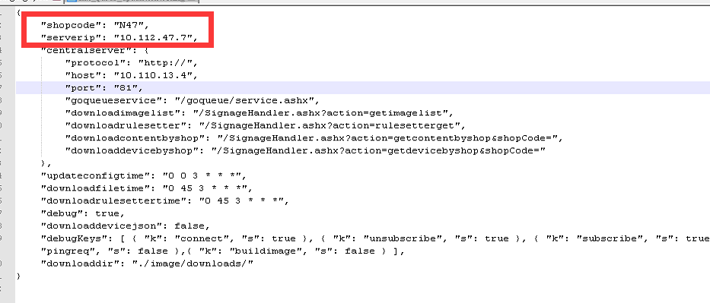更改c:\nodejs\config\goSignage.json

更改 Shopcode , serverip

e.g “shopcode”:”N160” 🡪 “shopcode”:”N171”

e.g “serverip”:”10.112.160.7”🡪”serverip”:”10.112.171.7”

注意Shopcode 必須對應CMS 設定 , 詳細有問有關負責KFC CMS Update同事 (羊先生)

1. 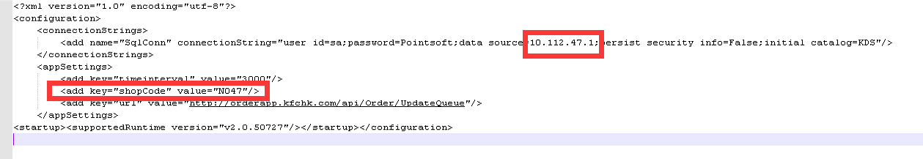之後更改c:\kfc\kds_queue_update\kds_queue_update.exe.config ,

更改上圖紅框對應位置

e.g 10.112.47.1 🡪 10.112.171.1

e.g value=”N047” 🡪 value=”N171”

注意 Value 里的參數須要跟CMS上的shopcode設定一樣,詳細有問有關負責KFC CMS Update同事 (羊先生)

1. 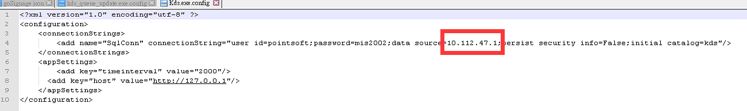更改c:\nodejs\exe\Kds_exe.config ,

更改上圖紅框對應位置

e.g 10.112.47.1 🡪 10.112.171.1

1. 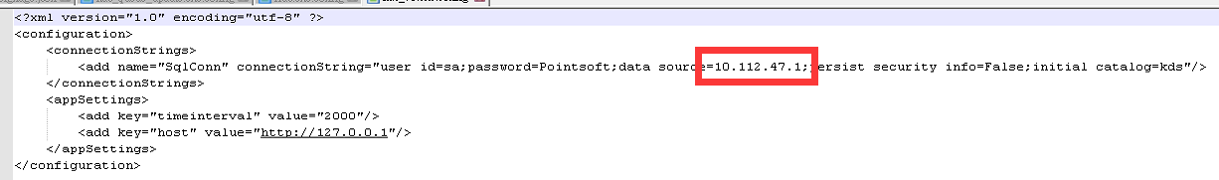更改c:\nodejs\exe\kds_v1.exe.config.
2. 更改上圖紅框對應位置
3. e.g 10.112.47.1 🡪 10.112.171.1
4. 更改PC Server 的IP Setting
5. Reboot pc測試 有沒有問題
6. 完成